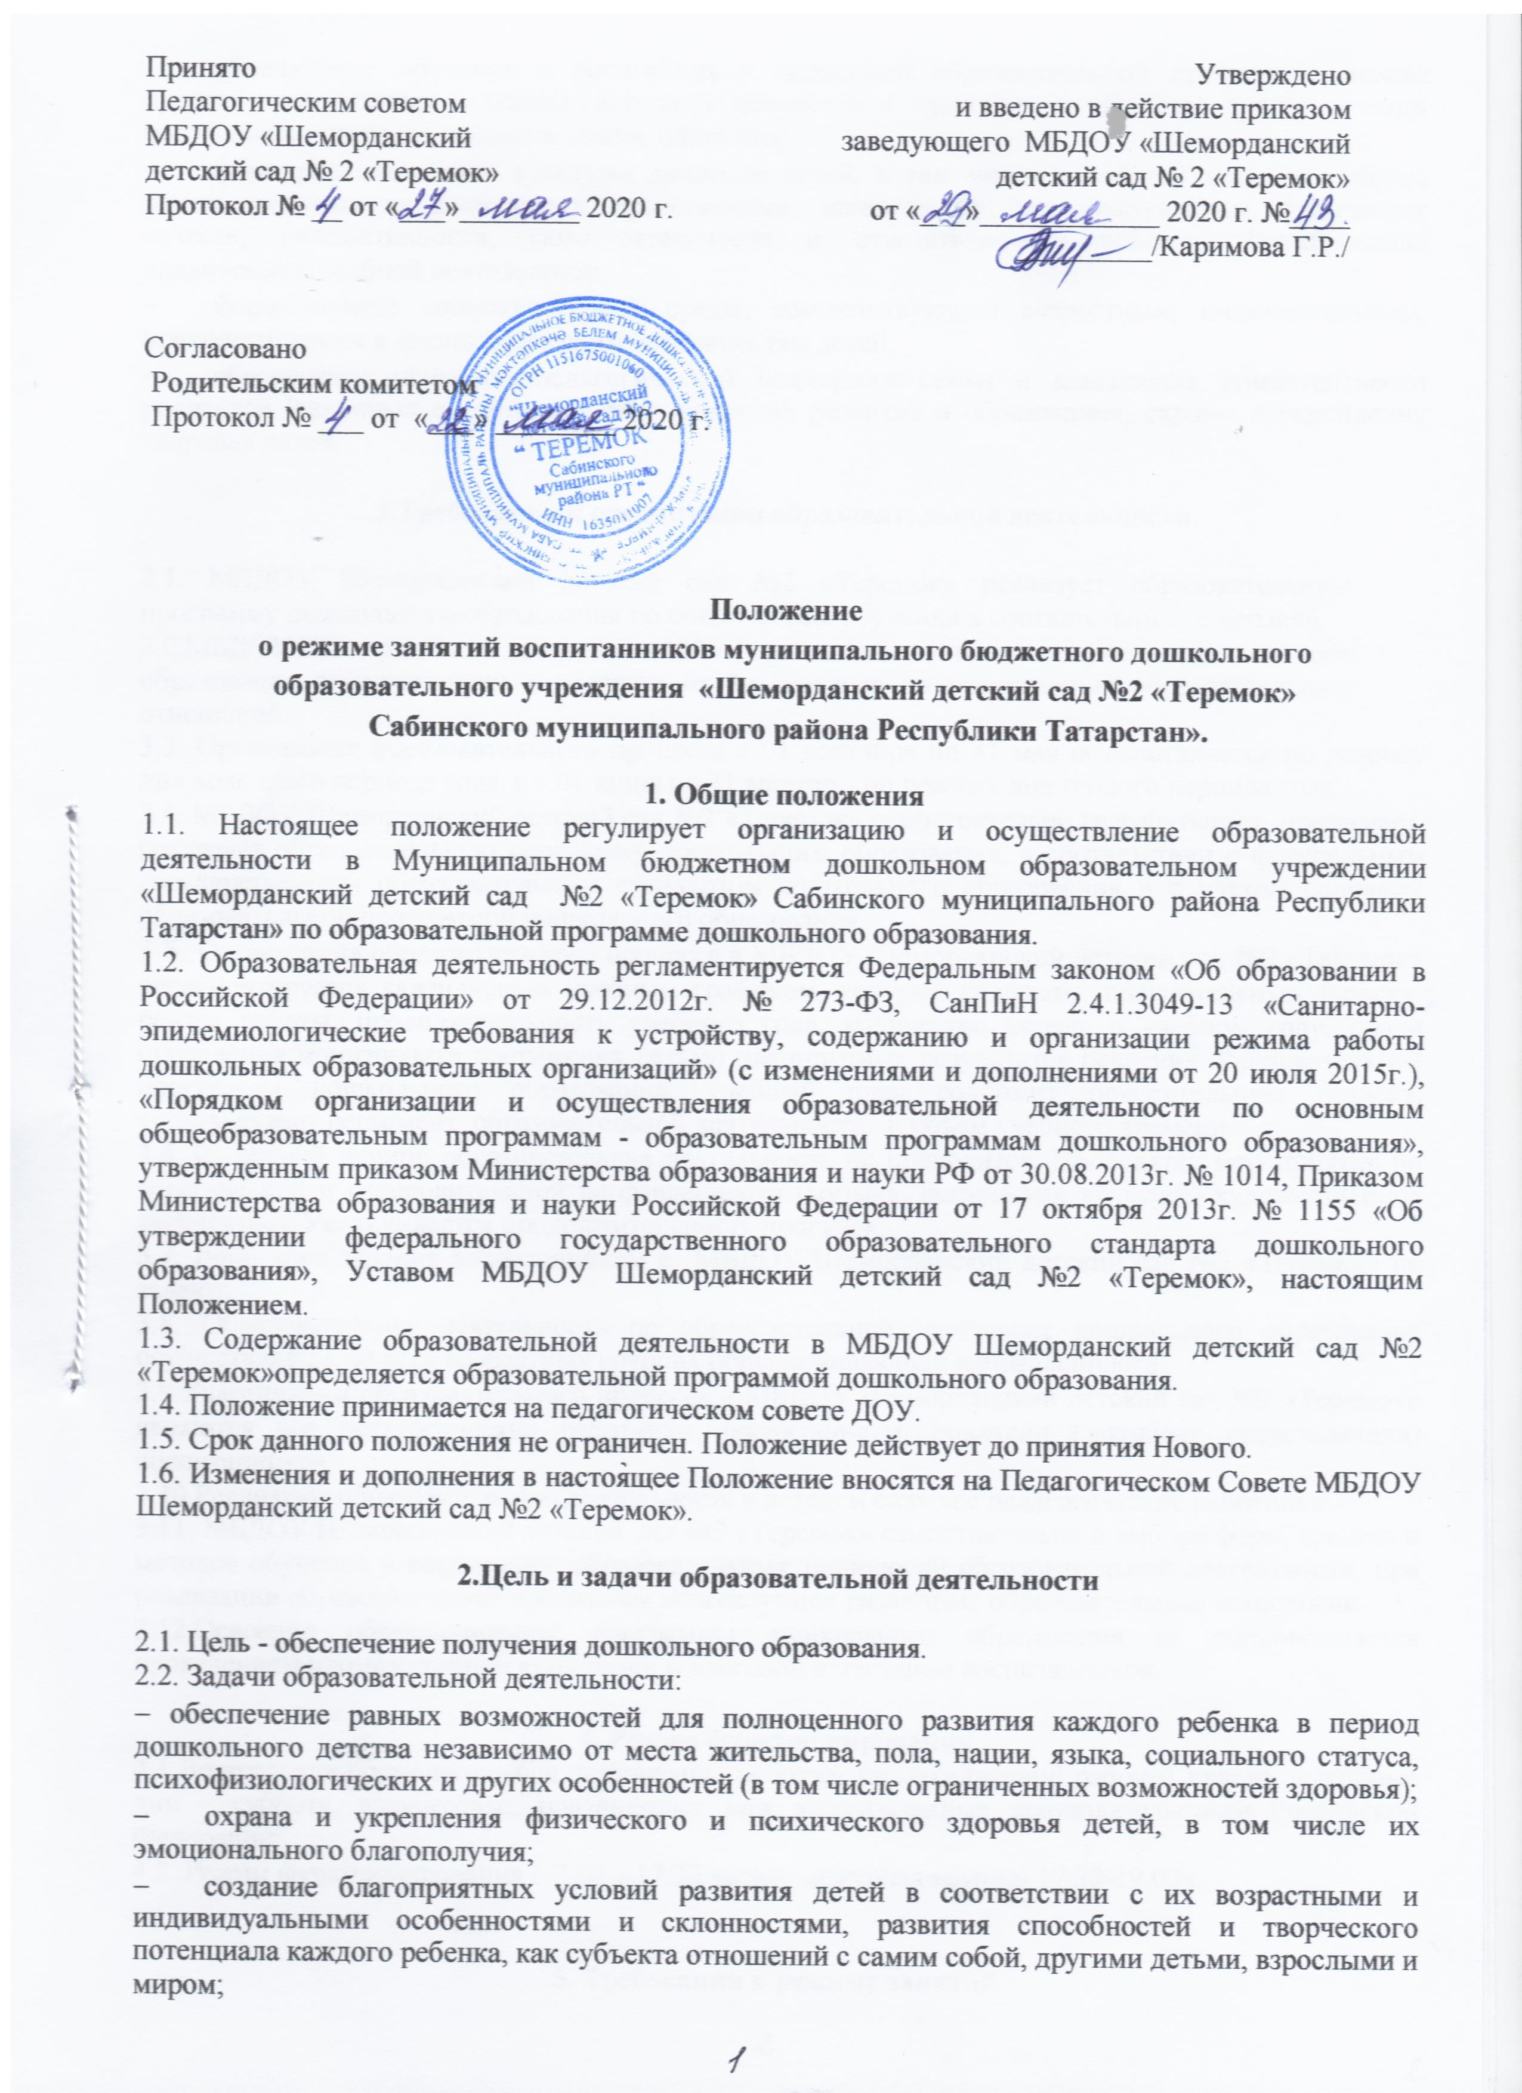

- объединение обучения и воспитания в целостный образовательный процесс на основе духовно-нравственных и социокультурных ценностей и принятых в обществе правил и норм поведения в интересах человека, семьи, общества;

- формирование общей культуры личности детей, в том числе ценностей здорового образа жизни, развития их социальных, нравственных, эстетических, интеллектуальных, физических качеств, инициативности, самостоятельности и ответственности ребенка, формирования предпосылок учебной деятельности;

- формирование социокультурной среды, соответствующей возрастным, индивидуальным, психологическим и физиологическим особенностям детей;

- обеспечение психолого-педагогической поддержки семьи и повышения компетентности родителей (законных представителей) в вопросах развития и образования, охраны и укрепления здоровья детей.

3.Требования к организации образовательной деятельности

3.1. МБДОУ Шеморданский детский сад №2 «Теремок» реализует образовательную программу дошкольного образования по очной форме обучения в соответствии с лицензией.

3.2.МБДОУ Шеморданский детский сад №2 «Теремок» обеспечивает получение дошкольного образования воспитанникам в возрасте от 2-х месяцев до прекращения образовательных отношений.

3.3. Организация образовательного процесса с 01 сентября по 31 мая осуществляется по режиму дня холодного периода года, а с 01 июня по 31 августа - по режиму дня теплого периода года.

3.4. МБДОУ Шеморданский детский сад №2 «Теремок» самостоятельно разрабатывает, принимает, реализует образовательную программу дошкольного образования, в соответствии с федеральным государственным образовательным стандартом дошкольного образования и с учетом основной образовательной программой дошкольного образования.

3.5. Организация образовательного процесса в МБДОУ Шеморданский детский сад №2 «Теремок» регламентируется календарным учебным графиком, который содержит: пояснительную записку, режим работы, продолжительность учебного года, количество недель в учебном году, сроки проведения мониторинга достижения детьми планируемых результатов освоения образовательной программы дошкольного образования; учебный план содержит пояснительную записку, устанавливает регламент образовательной деятельности, и объем учебного времени.

3.6. В летний период образовательная деятельность не проводится. Проводятся мероприятия по эстетической и оздоровительной направленности (музыка, физическая культура, художественное творчество). Увеличивается продолжительность прогулок.
3.7. Домашние задания воспитанникам в МБДОУ Шеморданский детский сад №2 «Теремок» не задают.

3.8. Образовательная деятельность по образовательной программе дошкольного образования осуществляется во всех возрастных группах общеразвивающей направленности.

3.9.Участниками образовательного процесса в МБДОУ Шеморданский детский сад №2 «Теремок» являются все педагогические работники, воспитанники, родители (законные представители) воспитанников.
3.10.Реализуют образовательную деятельность в детском саду все педагогические работники.

3.11. МБДОУ Шеморданский детский сад №2 «Теремок» самостоятельно в выборе форм, средств и методов обучения и воспитания, образовательных технологий образовательной деятельности, при реализации образовательной программы используются различные образовательные технологии.

3.12.Освоение образовательной программы дошкольного образования не сопровождается проведением промежуточной аттестации и итоговой аттестации воспитанников.

4. Режим функционирования
4.1.Дошкольная образовательная организация работает по пятидневной рабочей неделе, выходные дни – суббота, воскресенье; праздничные дни, установленные законодательством Российской Федерации.

4.2. Режим функционирования с 7.00 – 17.30 часов, дежурная группа- 17.30-19.00ч.

5. Требования к режиму занятий

5.1. Организация образовательного процесса в МБДОУ Шеморданский детский сад №2 «Теремок» осуществляется в соответствии с реализуемой образовательной программой дошкольного образования, в том числе календарным учебным графиком, учебным планом и регламентом образовательной деятельности (далее ОД), который составляется на учебный год и утверждается заведующим МБДОУ Шеморданский детский сад №2 «Теремок».

5.2.В детском саду устанавливаются основные виды организации образовательной деятельности: общее групповое занятие, занятие по подгруппам, индивидуальное занятие. Допускается осуществлять образовательную деятельность на игровой площадке во время прогулки.
5.3.Продолжительность образовательной деятельности:
- для детей раннего возраста - 8-10 мин;
- для детей от 2 до 3 лет - не более 10 минут,
- для детей от 3 до 4 лет - не более 15 минут,
- для детей от 4 до 5 лет - не более 20 минут,
- для детей от 5 до 6 лет - не более 25 минут,
- для детей от 6 до 7 лет - не более 30 минут.

5.4.Максимально допустимый объем образовательной нагрузки в первой половине дня для детей раннего возраста от 1,5 до 3 лет не должна превышать 10 минут (допускается осуществлять образовательную деятельность в первую и во вторую половину дня по 8­10 минут), 3-4 лет не превышает 30 минут, для детей 4-5 лет не превышает 40 минут, 5-6 лет не превышает 45 минут и 6-7 лет – 1,5 часа соответственно. В середине времени, отведенного на непрерывную непосредственно образовательную деятельность, проводятся физкультминутки. Перерывы между периодами образовательной деятельности - не менее 10 минут.
5.5.Образовательная деятельность с детьми старшего дошкольного возраста может осуществляться во второй половине дня после дневного сна. Ее продолжительность должна составлять не более 25­30 минут в день. В середине образовательной деятельности статического характера проводятся физкультурные минутки.

5.6.Образовательную деятельность, требующую повышенной познавательной активности и умственного напряжения детей, организуется в первую половину дня. Для профилактики утомления детей проводятся физкультурные минутки, музыкальные занятия и т.п.
5.7.Максимально допустимый объем недельной образовательной нагрузки, включая реализацию дополнительных образовательных программ, для детей дошкольного возраста составляет:
-для детей раннего возраста от 1,5 до 3 лет образовательная деятельность должна составлять не более 1,5 часа в неделю (игровая, музыкальная деятельность, общение, развитие движений),

-в младшей группе (дети четвертого года жизни) - 2 часа 45 мин.,
-в средней группе (дети пятого года жизни) - 4 часа,
-в старшей группе (дети шестого года жизни) - 6 часов 15 минут,
-в подготовительной (дети седьмого года жизни) - 8 часов 30 минут.
5.8.С детьми второго и третьего года жизни занятия по физическому развитиюосновной образовательной программы осуществляют по подгруппам 2­3 раза в неделю. Сдетьми второго года жизни занятия по физическому развитию основной образовательнойпрограммы проводят в групповом помещении, с детьми третьего года жизни – в групповомпомещении или в физкультурном зале.

5.9.Рекомендуемое количество детей в группе для занятий по физическому развитию и длительность в зависимости от возраста представлена в таблице.

 |  | Возраст обучающихся
 | от 1г. | от 2 л. |  | старше 3-х лет
 | до 2л. | до 3л.
 | до 2л. | до 3л. | 3-4 года | 4-5 лет | 5-6 лет | 6-7 лет
число | 4-6 | 8-12 | вся | вся | вся | вся
обучающихся |  |  | группа | группа | группа | группа
продолжительность | 8-10 | 10-15 | 15 | 20 | 25 | 30
5.10.Занятия по физическому развитию основной образовательной программы для детей в возрасте от 3 до 7 лет организуются не менее 3 раз в неделю.

Один раз в неделю для детей 5–7 лет следует круглогодично организовывать занятия по физическому развитию детей на открытом воздухе. Их проводят только при отсутствии у детей медицинских противопоказаний и наличии у детей спортивной одежды, соответствующей погодным условиям.
В рамках физического воспитания используются формы двигательной деятельности:
– утренняя гимнастика;
– занятия физической культурой в помещении и на воздухе;
– физкультурные минутки;
– подвижные игры;
– спортивные упражнения;
– ритмическая гимнастика;
– плавание и другие.
5.11.Дополнительное образование воспитанников МБДОУ проводятся с учетом
индивидуальных особенностей детей, их интересов и потребностей. Режим занятий по
дополнительному образованию воспитанников МБДОУустанавливается дополнительным
расписанием
5.12.Индивидуальные, коррекционные занятия с педагогом-психологом и учителем – логопедом
проводятсясогласно их графика работы.

VI. Контроль образовательной деятельности

6.1. Контроль или проверка процесса и результатов освоения образовательной программы дошкольного образования МБДОУ Шеморданский детский сад №2 «Теремок»», качества обучения воспитанников является обязательным компонентом образовательного процесса и осуществляется в соответствии с планом контрольной деятельности, инструментарием контрольной деятельности.

6.2.Независимая общественная оценка качества дошкольного образования с участием родительской общественности осуществляется в целях определения соответствия предоставляемого дошкольного образования потребностям заказчиков образовательных услуг, в интересах которых осуществляется образовательная деятельность.

VII. Ответственность

7.1.Администрация дошкольного образовательного учреждения, воспитатели, младшие воспитатели, педагоги-специалисты несут ответственность за жизнь, здоровье детей, реализацию в полном объеме учебного плана, качество реализуемых образовательных программ, соответствие применяемых форм, методов и средств организации образовательного процесса возрастным, психофизиологическим особенностям детей.

